新 书 推 荐

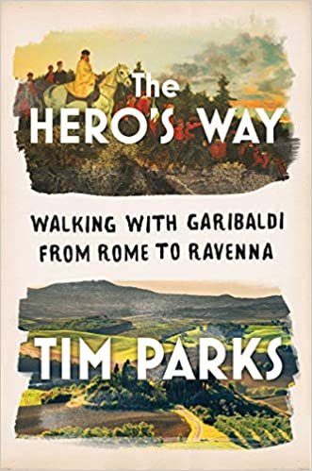
中文书名：《英雄之路：与加里波第同行,从罗马到拉文纳》
英文书名：THE HERO'S WAY: Walking with Garibaldi from Rome to Ravenna
作 者：Tim Parks
出 版 社：W. W. Norton & Company
代理公司：United Agents/ANA/Conor
出版时间：2021年7月
代理地区：中国大陆、台湾
页 数：352页
审读资料：电子稿
类 型：非小说
视频推荐：http://nurnberg.com.cn/video/video_show.aspx?id=9177

内容简介：

1849年夏天，朱塞佩·加里波第，南美游击战的传奇英雄，未来统一意大利的设计师，在捍卫革命的罗马共和国时最终被迫认输。在面对压倒性的外国军队驻守城市长达四个月之后，很显然，只有投降才能避免被庞大的法国军队屠杀和破坏。但加里波第决心将失败转化为精神上的胜利。

7月2日晚，他带领4000人离开城市，到其他地方继续为民族独立而斗争。在法国和奥地利军队的围追堵截下，他不断改变方向，经常在夜间行军，穿越了阿佩宁山脉，经过无休止的小规模冲突和冒险，于8月2日抵达拉文纳，最后只剩下250名幸存者。他的巴西妻子安妮塔尽管已经怀孕，但仍坚持与他同行，当他们在亚得里亚海沿岸征用渔船，试图到达仍在坚持抵抗奥地利人的威尼斯革命共和国时，安妮塔已经病入膏肓。

当渔船被奥地利海军拦截并被迫靠岸时，安妮塔和孩子都死了，他们匆匆被埋在一个浅浅的坟墓里。加里波第的同伴们分头行动。大多数人被围捕并被处决，但这位英雄本人却逃脱了，他乔装打扮穿越意大利，直到最后从热那亚登船，先绕道非洲，后到达美国。十年后，他在西西里岛的革命运动将成为实现意大利统一的催化剂。

蒂姆·帕克斯在2019年夏天沿着加里波第的足迹重走了一遍。蒂姆尽可能在一年或一天中相同的时间行进，如加里波第当年一样，他想在生动的叙事框架中向读者重现当时和现在的意大利。

作者简介：


蒂姆·帕克斯（Tim Parks），1954年出生于曼彻斯特，在伦敦长大，在剑桥和哈佛大学学习。1981年，他搬到了意大利，在那里生活至今，养育了三个孩子。他著有14部小说，包括《欧罗巴》（Europa）（入围布克奖）、《命运》（Destiny）、《克里夫》（Cleaver）和最近出版的《极端》（In Extremis）。他还写了四部关于意大利北部生活的非虚构作品，包括《意大利邻居》（Italian Neighbors）、《意大利教育》（An Italian Education）和最近出版的《意大利生活》（Italian Life）。
除了他自己的写作之外，蒂姆还翻译了莫拉维亚、卡尔维诺、卡拉索、马基雅维利和莱奥帕尔迪的作品。作为《纽约书评》（New York Review of Books）和《伦敦书评》（London Review of Books）的定期撰稿人，他的许多文章被收录在《地狱与回归》（Hell and Back）、《战士》（The Fighter）、《意大利文学之旅》（A Literary Tour of Italy）和《生活与工作》（Life and Work）等作品中。

谢谢您的阅读！
请将反馈信息发至：程衍泽（Conor Cheng）
安德鲁·纳伯格联合国际有限公司北京代表处
北京市海淀区中关村大街甲59号中国人民大学文化大厦1705室
邮编：100872
电话：010-82504406
传真：010-82504200
Email：Conor@nurnberg.com.cn
网址：http://www.nurnberg.com.cn
豆瓣小站：http://site.douban.com/110577/
新浪微博：安德鲁纳伯格公司的微博_微博 (weibo.com)
微信订阅号：ANABJ2002

